31.08.2018 г. №396
РОССИЙСКАЯ ФЕДЕРАЦИЯ
ИРКУТСКАЯ ОБЛАСТЬ
СЛЮДЯНСКИЙ РАЙОН

АДМИНИСТРАЦИЯ КУЛТУКСКОГО ГОРОДСКОГО ПОСЕЛЕНИЯ

ПОСТАНОВЛЕНИЕ

О ВНЕСЕНИИ ИЗМЕНЕНИЙ В МУНИЦИПАЛЬНУЮ ПРОГРАММУ «ФОРМИРОВАНИЕ КОМФОРТНОЙ ГОРОДСКОЙ СРЕДЫ НА ТЕРРИТОРИИ КУЛТУКСКОГО МУНИЦИПАЛЬНОГО ОБРАЗОВАНИЯ НА ПЕРИОД 2018-2022 ГОДЫ».

В целях обеспечения формирования комфортной городской среды на территории Култукского муниципального образования, в соответствии с Уставом муниципального образования Култукского городского поселения, зарегистрированного Управлением Министерства юстиции РФ по Сибирскому федеральному округу 21 февраля 2018 г., государственный регистрационный номер RU 385181022018002, администрация Култукского городского поселения

ПОСТАНОВЛЯЕТ:

- Утвердить Приложение 1 к Постановлению главы Култукского муниципального образования № 396 от 31.08.2018 г.
- Настоящее Постановление подлежит опубликованию на официальном сайте «администрация-кгп.рф»;
- Контроль исполнения настоящего постановления оставляю за собой.

Глава Култукского

муниципального образования Ю.А. Шарапов

Приложение 1

К Постановлению главы Култукского

муниципального образования

№396 от 31.08.2018 г.

Муниципальная программа «Формирование комфортной городской среды на территории Култукского муниципального образования на период 2018-2022 годы»

Паспорт муниципальной Программы

Наименование Программы | Муниципальная программа «Формирование комфортной городской среды на территории Култукского муниципального образования на период 2018-2022 годы»
Ответственный исполнитель Программы | Отдел исполнения вопросов местного значения администрации Култукского городского поселения
Соисполнители Программы | -
Исполнители Программы | Администрация Култукского городского поселения
Цель Программы | Обеспечение комплексного развития городской среды и повышение уровня благоустройства территории Култукского муниципального образования
Задачи Программы | 1. Формирование архитектурного визуального образа р.п. Култук.  2. Повышение уровня благоустройства дворовых территорий р.п. Култук.  3. Повышение уровня благоустройства действующих и создание новых общественных территорий р.п. Култук.  4. Повышение уровня вовлеченности жителей города в реализацию мероприятий по формированию комфортной городской среды р.п. Култук.
Срок реализации Программы | 2018-2022 годы
Этапы реализации Программы | I этап  II этап
Перечень подпрограмм | -
Объемы и источники финансирования Программы по годам реализации с разбивкой по подпрограммам | Общий объем финансирования Программы на 2018-2022 гг.  2935,94 тыс. руб., в том числе:  43,04 тыс. руб. - бюджет Култукского МО;  2892,90 -недостающие средства  (федеральный бюджет, областной бюджет).  Объем финансирования уточняется ежегодно после разработки и утверждения ППР
Целевые показатели программы по годам реализации с разбивкой по подпрограммам | 1. Количество разработанных проектов благоустройства.  2. Количество дворовых территорий р.п. Култук, благоустроенных в рамках реализации Программы.  3. Количество общественных территорий р.п. Култук, благоустроенных в рамках реализации Программы.  4. Количество жителей многоквартирных домов, принявших участие в реализации мероприятий, направленных на повышение уровня благоустройства дворовых территорий р.п. Култук.
Ожидаемый конечный результат реализации программы
  Увеличение количества реализованных проектов по благоустройству дворовых и общественных территорий города р.п. Култук путем создания условий для вовлечения населения в развитие комфортной городской среды до 14 дворовых территорий и 4 общественных территорий.

Раздел I. СОДЕРЖАНИЕ ПРОБЛЕМЫ И ОБОСНОВАНИЕ
НЕОБХОДИМОСТИ ЕЕ РЕШЕНИЯ

Муниципальная программа «Формирование комфортной городской среды на территории Култукского муниципального образования на 2018-22 годы» (далее - Программа) решает вопросы комплексного благоустройства территории поселения, учитывает необходимость обеспечения благоустройства и повышение уровня комфортности территорий р.п. Култук, создания условий для дальнейшего развития городской среды, генерирующей положительное эмоциональное восприятие поселка.
До настоящего времени в администрации Култукского городского поселения благоустройство общественных пространств и дворовых территорий многоквартирных домов, строительства и ремонта проездов тротуаров, лестниц, мест парковок, линий освещения осуществлялись в рамках отдельных мероприятий муниципальных подпрограммы «Благоустройство».
Основными задачами по созданию комфортной городской среды являются благоустройство общественного пространства и улучшение внешнего облика поселка путем улучшения архитектурных решений, реализации инвестиционных проектов на принципах муниципально-частного партнерства, а также привлечение на их реализацию финансовых ресурсов из разных источников.
В р.п. Култук нет единой организованной системы озелененных и благоустроенных пространств. Зеленые зоны расположены неравномерно и не связаны между собой. Некоторые территории озелененные, но не благоустроенные, другие наоборот - благоустроенные, но не озелененные.
Одна из важнейших архитектурно-планировочных задач развития р.п. Култук - улучшение архитектурно-эстетического характера городской среды, в том числе совершенствование архитектурного облика жилых микрорайонов города.
Плотные кварталы многоэтажной жилой застройки зачастую недостаточно обеспечивают потребности в социальных объектах и объектах бытового обслуживания. На сегодняшний день требуется комплексный подход к развитию жилых территорий поселка с формированием разной типологии жилья, что могло бы повысить комфорт городской среды. При этом особое внимание необходимо уделять благоустройству дворовых территорий.
Так, состояние наружного освещения р.п. Култук, в том числе дворовых территорий, требует качественного улучшения. Это вызвано тем, что физическое и моральное старение оборудования значительно опережает темпы объемов его строительства, капитального ремонта и модернизации, в большей части дворовых территории уличное освещения отсутствует. Сложившееся отставание необходимо устранять, учитывая, что наружное освещение является важным компонентом комфорта и безопасности людей в темное время суток.
Ключевую роль в создании и управлении городской средой играет участие жителей р.п. Култук в обсуждении проектов благоустройства общественных территорий (площадей, набережных, улиц, парков).
С целью повышения роли общественности в создании и управлении городской средой необходима активизация применения практики социологических и иных исследований, предваряющих проектирование благоустройства городских пространств, а также расширение практики привлечения жителей, коммерческих и некоммерческих организаций к их проектированию и преобразованию.
Должен быть обеспечен принципиально новый уровень взаимодействия с общественностью при принятии решений, касающихся городской среды и учет результатов общественных слушаний при принятии решений.

Индикаторы программы на 1 января 2018 года

№ п/п | Территория | Состояние | Численности
1 | Дворовые территории в количестве 14 | неудовлетворительное | 705
2 | Общественные территории в количестве 4 | Удовлетворительное (требуется усовершенствование, ремонт) | 3600

Основными принципами разработки данной Программы является выработка единого, комплексного подхода к формированию современной комфортной городской среды в р.п. Култук, эффективное применение мер государственной и областной поддержки в рамках реализации приоритетного проекта «Формирование современной городской среды», оптимизация существующих и создание новых механизмов по привлечению жителей поселка к благоустройству дворовых и общегородских территорий.
Использование программно-целевого метода посредством реализации Программы позволит:
- эффективно управлять бюджетными средствами, выделяемыми на реализацию мероприятий Программы;
- координировать весь комплекс мероприятий, направленных на реализацию обозначенных в Программе задач;
- гибко реагировать на возможные изменения внешней и внутренней среды;
- обеспечить объективный контроль реализации Программы в соответствии с четко обозначенными критериями достижения цели и целевыми индикаторами Программы.
Программа направлена на обеспечение благоустройства и повышения уровня комфортности территорий р.п. Култук, что соответствует приоритетам Программы комплексного социально-экономического развития города Иркутска на 2017 - 2022 годы.

Раздел II. ЦЕЛИ И ЗАДАЧИ ПРОГРАММЫ

Цель Программы - Обеспечение комплексного развития городской среды и повышение уровня благоустройства территории Култукского муниципального образования.
Задачи Программы:
1. Формирование архитектурного визуального образа р.п. Култук.
2. Повышение уровня благоустройства дворовых территорий р.п. Култук.
3. Повышение уровня благоустройства действующих и создание новых общественных территорий р.п. Култук.
4. Повышение уровня вовлеченности жителей города в реализацию мероприятий по формированию комфортной городской среды.

Таблица 2

Взаимосвязь цели, задач и целевых показателей Программы

Формулировка цели | Формулировка задач | Наименование целевых показателей
Обеспечение и повышение уровня комфортности и благоустройства территорий города Иркутска | 1. Формирование архитектурного визуального образа р.п. Култук. | 1. Количество разработанных проектов благоустройства.
 | 2. Повышение уровня благоустройства дворовых территорий р.п. Култук. | 1. Количество дворовых территорий р.п. Култук, благоустроенных в рамках реализации Программы.
 | 3. Повышение уровня благоустройства действующих и создание новых общественных территорий п.р. Култук | 1. Количество общественных территорий р.п. Култук, благоустроенных в рамках реализации Программы.
 | 4. Повышение уровня вовлеченности жителей города в реализацию мероприятий по формированию комфортной городской среды. | 1. Количество жителей многоквартирных домов, принявших участие в реализации мероприятий, направленных на повышение уровня благоустройства дворовых территорий.

Раздел III. МЕХАНИЗМЫ РЕАЛИЗАЦИИ ПРОГРАММЫ

Программа на 2018-2022 годы сформирована и включает в себя в том числе:
1) перечень общественных территорий, подлежащих благоустройству в 2018-2022 году, с перечнем видов работ, планируемых к выполнению, в том числе с включением не менее одной общественной территории, отобранной с учетом результатов общественного обсуждения, а также иные мероприятия по благоустройству, подлежащие реализации в 2018-2022 году (Приложение № 4);
2) адресный перечень многоквартирных домов (Приложение № 3), дворовые территории которых были отобраны и подлежат благоустройству в соответствии:
- с Правилами предоставления и распределения субсидий из федерального бюджета бюджетам субъектов Российской Федерации на поддержку государственных программ субъектов Российской Федерации и муниципальных программ формирования современной городской среды, утвержденными постановлением Правительства Российской Федерации от 10.02.2017 № 169 (далее – Правила предоставления и распределения субсидий из федерального бюджета);
- с Положением о предоставлении и расходовании субсидий из областного бюджета местным бюджетам в целях софинансирования расходных обязательств муниципальных образований Иркутской области на поддержку муниципальных программ формирования современной городской среды на 2017 год, утвержденным постановлением Правительства Иркутской области от 15.03.2017 № 161-пп (далее - Положение о предоставлении и расходовании субсидий из областного бюджета);
3) перечень объектов недвижимого имущества и земельных участков, находящихся в собственности (пользовании) юридических лиц и индивидуальных предпринимателей, которые подлежат благоустройству не позднее 2020 года, за счет средств указанных лиц в соответствии с заключенными соглашениями с органами местного самоуправления;
4) мероприятие по инвентаризации уровня благоустройства индивидуальных жилых домов и земельных участков, предоставленных для их размещения, с заключение по результатом инвентаризации соглашений с собственниками (пользователями) указанных домов (собственниками (землепользователями) земельных участков) об их благоустройстве не позднее 2020 года в соответствии с требованиями Правил благоустройства Култукского муниципального образования.
Достижение цели и решение задач Программы в 2018-2022 году осуществляются путем скоординированного выполнения комплекса взаимоувязанных по срокам, ресурсам, исполнителям и результатам мероприятий.
1. Решение обозначенных в Программе задач реализуется через план мероприятий по следующим направлениям:
Пред проектная проработка вопроса
- разработка документации по благоустройству территорий р.п. Култук, в том числе подготовка комплексных схем развития благоустройства;
- заключение соглашений с собственниками объектов недвижимости (юридическими лицами, индивидуальными предпринимателями) о благоустройстве прилегающей территории за счет средств собственника;
- проведение инвентаризации индивидуального жилого фонда.
Благоустройство дворовых территорий многоквартирных домов. Данное направление предполагает:
- строительство, ремонт дорожных покрытий, проездов, тротуаров, бортового камня, мест парковок, линий наружного освещения;
- приобретение и установку оборудования для детских, спортивных, общехозяйственных площадок;
- приобретение и установку урн, скамеек;
- благоустройство территории детских и спортивных площадок;
- устройство контейнерных площадок;
- озеленение;
- прочее.
Благоустройство общественных территорий р.п. Култук. Данное направление предусматривает на общественных территориях:
- строительство, ремонт дорожных покрытий, проездов, тротуаров, беговых и велосипедных дорожек, бортового камня, лестниц, мест парковок, линий наружного освещения;
- архитектурную подсветку;
- установку и ремонт объектов внешнего благоустройства;
- благоустройство амфитеатров, зон для отдыха (пляж, площадь);
- озеленение общественных территорий;
- установка произведений монументально-декоративного искусства и монументально-декоративной живописи, архитектурных композиций;
- прочее.
Перечень общественных территорий р.п. Култук, подлежащих благоустройству в 2018-2022 году.
Мероприятия по направлению «Благоустройство общественных территорий р.п. Култук» будут реализовываться администрацией Култукского городского поселения (далее -администрация)
Администрация осуществляет размещение муниципальных заказов на проектирование, на выполнение работ по благоустройству, заключение муниципальных контрактов и приемку выполненных работ.
Создание условий для учета предложений населения р.п. Култук по реализации Программы.
В процесс формирования перечня дворовых и общественных территорий, планируемых к благоустройству в рамках Программы, активно вовлекаются жители поселка.
Для этих целей до утверждения Программы разработаны и утверждены Порядки представления, рассмотрения и оценки предложений заинтересованных лиц о включении дворовой территории и о включении общественной территории в Программу.
Создана общественная комиссия под председательством р.п. Култук по обсуждению проекта Программы, проведению комиссионной оценки предложений заинтересованных лиц и осуществлению контроля за реализацией Программы после ее утверждения. В состав общественной комиссии вошли представители органов местного самоуправления, общественных организаций, иных лиц.
Общественное участие реализуются в соответствии со следующими принципами:
- все формы участия граждан, организаций направлены на наиболее полное включение всех заинтересованных сторон, на выявление их истинных интересов и ценностей, на достижение согласия по целям и планам реализации проектов по благоустройству дворовых территорий, общественных территорий;
- открытое обсуждение общественных территорий, подлежащих благоустройству, проектов благоустройства указанных территорий;
- решения, касающиеся благоустройства общественных территорий принимаются открыто и гласно, с учетом мнения жителей;
- для повышения уровня доступности информации и информирования граждан и других заинтересованных лиц о задачах и проектах по благоустройству дворовых территорий, общественных территорий информация размещается на оф. сайте администрации КГП – Администрация-КГП.рф
Сайт позволяет быстро сориентироваться в алгоритме подачи предложений в органы муниципальной власти и участия в общественных обсуждениях, а также является инструментом для отчетности перед кураторами проекта.
2. В целях получения субсидий из федерального и областного бюджетов на мероприятия по благоустройству дворовых территорий многоквартирных домов, все работы, выполняемые в рамках Программы, должны соответствовать минимальному перечню видов работ по благоустройству дворовых территорий многоквартирных домов и перечню дополнительных видов работ по благоустройству дворовых территорий многоквартирных домов (далее соответственно – минимальный перечень, дополнительный перечень).
Минимальный перечень утвержден Правилами предоставления и распределения субсидий из федерального бюджета и включает следующие виды работ:
1) ремонт дворовых проездов;
2) обеспечение освещения дворовых территорий многоквартирных домов;
3) установка скамеек;
4) установка урн.
Дополнительный перечень, утвержденный Положением о предоставлении и расходовании субсидий из областного бюджета, включает следующие виды работ:
1) оборудование детских площадок;
2) оборудование спортивных площадок;
3) оборудование автомобильных парковок;
4) озеленение территорий;
5) обустройство площадок для выгула домашних животных;
6) обустройство площадок для отдыха;
7) обустройство контейнерных площадок;
8) обустройство ограждений;
9) устройство открытого лотка для отвода дождевых и талых вод;
10) устройство искусственных дорожных неровностей с установкой соответствующих дорожных знаков;
11) иные виды работ.
Нормативная стоимость (единичные расценки) работ по благоустройству дворовых территорий, входящих в состав минимального и дополнительного перечней таких работ, рассчитывается на основании локального-сметного расчёта в соответствии с государственными элементными сметными нормами (Приложение № 1).
Выполнение работ из минимального перечня и дополнительного перечня будет осуществляться с учетом визуализированного (фото) перечня образцов элементов благоустройства, предполагаемых к размещению на дворовой территории (Приложение № 2);
Мероприятия по благоустройству дворовых территорий проводятся с учетом необходимости обеспечения физической, пространственной и информационной доступности зданий, сооружений, дворовых территорий для инвалидов и других маломобильных групп населения.
3. Правительством Иркутской области установлено, что при выполнении видов работ, включенных в дополнительный перечень, обязательным является трудовое участие собственников помещений в многоквартирных домах, собственников иных зданий и сооружений, расположенных в границах дворовой территории, подлежащей благоустройству (далее – заинтересованные лица).
Трудовое участие заинтересованных лиц реализуется форме субботника. Под субботником понимается выполнение неоплачиваемых работ, не требующих специальной квалификации, в том числе подготовка дворовой территории многоквартирного дома к началу работ, уборка мусора, покраска оборудования, другие работы.
Доля трудового участия заинтересованных лиц устанавливается в размере одного субботника для каждой дворовой территории многоквартирного дома.
Трудовое участие граждан, организаций в выполнении мероприятий по благоустройству дворовых территорий целесообразно подтверждать документально.
В качестве документов (материалов), подтверждающих трудовое участие могут быть представлены отчет подрядной организации о выполнении работ, включающей информацию о проведении мероприятия с трудовым участием граждан, отчет совета многоквартирного дома, лица, управляющего многоквартирным домом о проведении мероприятия с трудовым участием граждан. Отчет должен содержать информацию о количестве человек, принявших трудовое участие и времени, затраченном на реализацию трудовое участие. При этом, рекомендуется в качестве приложения к такому отчету представлять фото-, видеоматериалы, подтверждающие проведение мероприятия с трудовым участием граждан и размещать указанные материалы в средствах массовой информации, социальных сетях, информационно-телекоммуникационной сети Интернет.
4. Для территорий, включенных в Программу для целей благоустройства, создается дизайн-проект.
Порядок разработки, обсуждения и утверждения дизайн-проектов благоустройства каждой дворовой территории, а также дизайн-проект благоустройства наиболее посещаемой территории, включенных в Программу, указаны в Приложении № 2 раздела Приложения настоящей к Программе.

Состав мероприятий Программы определён исходя из целей и задач приоритетного проекта Российской Федерации «ЖКХ и городская среда», и в частности приоритета «Формирование комфортной городской среды», направленного на формирование и поддержку на государственном уровне не только тренда о создании комфортной городской среды, но и определяющего ее ключевые параметры.
В рамках реализации Программы планируется привлечение федеральных и областных средств на реализацию мероприятий по благоустройству дворовых территорий многоквартирных домов и общественных территорий. Механизм государственной поддержки в виде субсидий из федерального бюджета утвержден Правилами предоставления и распределения субсидий из федерального бюджета и Положением, в виде субсидий из областного бюджета - Положением о предоставлении и расходовании субсидий из областного в рамках участия в Государственной программе Иркутской области «Развитие жилищно-коммунального хозяйства Иркутской области» на 2014-2020 годы.
Реализация обозначенных направлений по благоустройству дворовых и общественных территорий осуществляется с учетом необходимости обеспечения физической, пространственной и информационной доступности зданий, сооружений, дворовых и общественных территорий для инвалидов и других маломобильных групп населения.
Предусмотренные направления мероприятий представляют собой единый механизм реализации Программы, созданный для решения поставленных задач. Ожидается, что разработанный механизм реализации Программы существенным образом повлияет на формирование комфортной городской среды в городе Иркутске, будет стимулировать жителей города к участию в благоустройстве дворовых и общественных территорий, увеличению количества благоустроенных мест для отдыха горожан как во дворах, так и в общественных пространствах, способствовать повышению имиджа города и повысит качество жизни населения.

Направления реализации мероприятий Программы

№ п/п | Наименование направлений | Источники финансирования | Финансовое обеспечение, тыс. руб. | Ожидаемый результат | Ответственный исполнитель, Исполнитель
№ п/п | Наименование направлений | Источники финансирования | Всего, 2018-2022 год | Ожидаемый результат | Ответственный исполнитель, Исполнитель
1. Формирование архитектурного визуального образа р.п. Култук
1.1 | Разработка архитектурного облика города и дизайна городской среды. | Всего, в т.ч.: | Определяется ППР | Повышение уровня архитектурно-художественной выразительности внешнего облика р.п. Култук | КГСП
1.1 |  | БГ |  |  | КГСП
1.1 |  | ОБ |  |  | КГСП
1.1 |  | ФБ | - |  | КГСП
1.1 |  | ВБ | - |  | КГСП
2. Повышение уровня благоустройства дворовых территорий р.п. Култук
2.1. | Благоустройство дворовых территорий многоквартирных домов. | Всего, в т.ч.: | Определяется ППР | Увеличение количества благоустроенных дворовых территорий многоквартирных домов на территории р.п. Култук | КГО
2.1. | Благоустройство дворовых территорий многоквартирных домов. | БГ |  |  | КГО
2.1. | Благоустройство дворовых территорий многоквартирных домов. | ОБ |  |  | КГО
2.1. | Благоустройство дворовых территорий многоквартирных домов. | ФБ |  |  | КГО
2.1. | Благоустройство дворовых территорий многоквартирных домов. | ВБ | - |  | КГО
3. Повышение уровня благоустройства действующих и создание новых общественных территорий р.п. Култук.
3.1. | Благоустройство общественных территорий р.п. Култук | Всего, в т.ч.: | Определяется ППР | Увеличение количества благоустроенных общественных территорий р.п. Култук (площадей, набережных, улиц, пешеходных зон, скверов, парков, иных территорий). | КГСП
3.1. | Благоустройство общественных территорий р.п. Култук | БГ |  |  | КГСП
3.1. | Благоустройство общественных территорий р.п. Култук | ОБ |  |  | КГСП
3.1. | Благоустройство общественных территорий р.п. Култук | ФБ |  |  | КГСП
3.1. | Благоустройство общественных территорий р.п. Култук | ВБ | - |  | КГСП
4. Повышение уровня вовлеченности населения р.п. Култук в реализацию мероприятий по формированию комфортной городской среды.

4.1 | Создание условий для учета предложений населения города Иркутска по реализации Программы | Бюджет города Иркутска | - | Повышение заинтересованности населения р.п. Култук в благоустройстве дворовых территорий многоквартирных домов и общественных территорий путем создания условий для приема предложений жителей поселка, их оценки и отбора. | УРОИ
ИТОГО ПО ПРОГРАММЕ

Раздел IV. ОЦЕНКА ЭФФЕКТИВНОСТИ РЕАЛИЗАЦИИ ПРОГРАММЫ

Оценка эффективности реализации программы характеризуется следующими показателями:
- количество разработанных проектов благоустройства.
- Количество благоустроенных дворовых территорий города Иркутска, благоустроенных в рамках реализации Программы.
- Количество благоустроенных общественных территорий города Иркутска, благоустроенных в рамках реализации Программы.
- Количество жителей многоквартирных домов, принявших участие в реализации мероприятий, направленных на повышение уровня благоустройства дворовых территорий города Иркутска.
Таблица 4

Перечень целевых показателей Программы

№ п/п | Наименование целевого показателя | Единица измерения | 2017 | Плановое значение целевого показателя
 |  |  |  | 2018-2022 | В результате  реализации Программы
1. | Количество разработанных проектов благоустройства | ед. | 0 | 18
2. | Количество благоустроенных дворовых территорий р.п. Култук, благоустроенных в рамках реализации Программы | ед. | 0 | 14
3. | Количество благоустроенных общественных территорий р.п. Култук, благоустроенных в рамках реализации Программы | шт. | 0 | 4
4. | Количество жителей многоквартирных домов, принявших участие в реализации мероприятий, направленных на повышение уровня благоустройства дворовых территорий р.п. Култук. | чел. | 0 | 50

Методы расчета целевых показателей, источники и периодичность получения информации о динамике целевых показателей Программы и методы их расчета указаны в Приложении № 1 раздела Приложения настоящей Программе.
Перечень целевых показателей Программы составлен по принципу минимизации количества целевых показателей при сохранении полноты представляемой информации. Данные показатели наиболее полно характеризуют развитие и формирование комфортной городского среды в тех сферах, на улучшение которых направлена Программа. Плановые значения целевых показателей установлены с учетом значений показателей за прошлые периоды, а также исходя из количества расположенных на территории р.п. Култук многоквартирных домов, в которых планируется проведение капитального ремонта общего имущества.

Раздел V. ОЦЕНКА РИСКОВ И СИСТЕМА РЕАГИРОВАНИЯ
НА РИСКИ РЕАЛИЗАЦИИ ПРОГРАММЫ

Ключевые риски реализации настоящей Программы можно разделить на две условные группы - управляемые и частично управляемые.
Основным управляемым риском является риск наступления неблагоприятных метеорологических условий для проведения работ с элементами благоустройства. Система мероприятий в рамках Программы по снижению указанного риска включает организационные мероприятия по переносу сроков проведения названных работ, а также меры по снижению вреда от возможного риска в техническом задании к соответствующему муниципальному контракту.
Основным частично управляемым риском реализации является риск Неисполнение условий муниципального контракта подрядчиком, выбранным в соответствии с действующим законодательством, особенно в условиях объективного (технологического) ограничения периода проведения работ, выполнения услуг. Снижение указанного риска включает организационные мероприятия по расторжению муниципальных контрактов, повторному проведению торгов.

Таблица 5
Система реагирования на риски Программы

возможного риска | Наименование мероприятий, на которые может повлиять возникновение риска | Наименование целевых показателей, на которые возможно влияние возникшего риска | Система мероприятий в рамках подпрограммы и необходимые дополнительные меры и ресурсы
Управляемые риски
Неблагоприятные  метеорологические и иные условия для производства работ с элементами  благоустройства | 1. Строительство и ремонт дорожного покрытия, проездов, тротуаров, бортового камня, мест парковок на дворовых территориях многоквартирных домов; общественных территориях р.п. Култук  2. Строительство и ремонт установок наружного освещения на дворовых территориях многоквартирных домов, общественных территориях р.п. Култук  3.Благоустройство территории детских, спортивных площадок.  4. Приобретение и установка оборудования для детских, спортивных и общехозяйственных площадок  5. Установка и ремонт объектов внешнего благоустройства | 1. Количество дворовых территорий р.п. Култук, благоустроенных в рамках реализации Программы.  2. Количество общественных территорий р.п. Култук, благоустроенных в рамках реализации Программы. | Организационные  мероприятия по переносу  сроков проведения работ,  указание мер по  снижению вреда от  возможного риска в  техническом задании к  соответствующему  контракту
1. Признание торгов несостоявшимися | Мероприятия Программы 1.1 -1.5; 2.1-2.4; 4.1. | 1. Количество разработанных проектов благоустройства, прошедших общественное обсуждение.  2. Количество дворовых территорий р.п. Култук, благоустроенных в рамках реализации Программы.  3. Количество общественных территорий р.п. Култук, благоустроенных созданных в рамках реализации Программы.  4. Количество жителей многоквартирных домов, принявших участие в реализации мероприятий, направленных на повышение уровня благоустройства дворовых территорий. | Проведение повторных торгов
Частично управляемые
1. Уменьшение объема финансирования мероприятий Программы из бюджета р.п.Култук | Все мероприятия Программы | Все целевые показатели Программы | Привлечение финансирования из других бюджетов или внебюджетных источников финансирования
2. Неисполнение условий муниципального контракта подрядчиком | Мероприятия Программы 1.1 -1.5; 2.1-2.4; 4.1. | 1. Количество разработанных проектов благоустройства, прошедших общественное обсуждение.  2. Количество дворовых территорий р.п. Култук, благоустроенных в рамках реализации Программы.  3. Количество общественных территорий р.п. Култук, благоустроенных в рамках реализации Программы.  4. Количество жителей многоквартирных домов, принявших участие в реализации мероприятий, направленных на повышение уровня благоустройства дворовых территорий р.п. Култук. | Применение штрафных санкций к подрядчику. Расторжение муниципального контракта в судебном порядке и заключение нового контракта.

Приложение 1
к муниципальной программе

Нормативная стоимость (единичные расценки) работ по благоустройству дворовых территорий многоквартирных домов, включенных в минимальный и дополнительный перечень работ

Таблица №1

№п/п | Вид работ | Ед. изм. | Показатели | Примечание
Минимальный перечень работ
1 | Ремонт дворовых проездов | м2
2 | Установка скамеек | шт. |  | При стоимости скамьи – до 6600руб
3 | Установка урн для мусора | шт. |  | При стоимости урны до 3000 руб.
4 | Обеспечение освещения дворовых территорий | 1 опора |  | Без пункта питания и управления
Дополнительный перечень работ
1 | Устройство ограждений | п.м. |  | Стоимость секции ограждения 1,5 м. – до 3700руб.
2 | Оборудование автомобильных парковок | м2
3 | Озеленение территории | шт. |  | В зависимости от типа дерева
4 | Обустройство контейнерных площадок | шт. |  | Средняя стоимость (в зависимости от количества контейнеров)
5 | Обустройство площадок для выгула домашних животных | 1шт 15x20 м
6 | Устройство искусственных дорожных неровностей с установкой соответствующих дорожных знаков | 1м2
7 | Устройство открытого лотка для отвода дождевых и талых вод | п.м.
8 | Обустройство площадок для отдыха: | 1 шт.
8 | тип1 | 1 шт.
8 | тип2 | 1 шт.
9 | Детская площадка средняя 20х20(тип1) | 1 шт.
10 | Детская площадка малая 15х17(тип2) | 1 шт.
11 | Спортивная площадка с ограждением 30х16 | 1 шт.
12 | Спортивное оборудование для занятий воркаутом | 1 комплекс
Иные работы:
13 | Ремонт подпорной стенки | 1м3
14 | Ремонт лестницы | п.м.
15 | Устройство газона | м2
16 | Ремонт а/б покрытия тротуаров | м2
Приложение № 2
к муниципальной программе

Перечни работ по благоустройству дворовых территорий многоквартирных домов

Минимальный перечень утвержден постановлением Правительства Российской Федерации от 10.02.2017 № 169 «Об утверждении Правил предоставления и распределения субсидий из федерального бюджета бюджетам субъектов Российской Федерации на поддержку государственных программ субъектов Российской Федерации и муниципальных программ формирования современной городской среды» и включает следующие виды работ:
Минимальный перечень работ по благоустройству дворовых территорий многоквартирных домов:
1) ремонт дворовых проездов;
2) обеспечение освещения дворовых территорий многоквартирных домов;
3) установка скамеек;
4) установка урн.
Дополнительный перечень, утвержден постановлением Правительства Иркутской области от 15.03.2017 № 161-пп «Об утверждении Положения о предоставлении и расходовании субсидий из областного бюджета местным бюджетам в целях софинансирования расходных обязательств муниципальных образований Иркутской области на поддержку муниципальных программ формирования современной городской среды на 2017 год» и включает следующие виды работ:
1) оборудование детских площадок;
2) оборудование спортивных площадок;
3) оборудование автомобильных парковок;
4) озеленение территорий;
5) обустройство площадок для выгула домашних животных;
6) обустройство площадок для отдыха;
7) обустройство контейнерных площадок;
8) обустройство ограждений;
9) устройство открытого лотка для отвода дождевых и талых вод;
10) устройство искусственных дорожных неровностей с установкой соответствующих дорожных знаков;
11) иные виды работ.

Мероприятия по благоустройству дворовых территорий проводятся с учетом необходимости обеспечения физической, пространственной и информационной доступности зданий, сооружений, дворовых территорий для инвалидов и других маломобильных групп населения.

Визуализированный перечень образцов элементов благоустройства, предлагаемых к размещению на дворовых и общественных территориях

 | Варианты элементов благоустройства | Фото
 | Скамья парковая  Размеры: 1800*1100*600 | 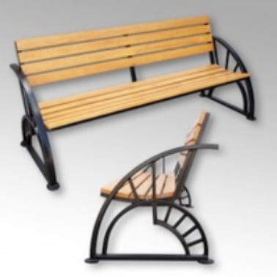
 | Скамья парковая с велопарковкой:  Размеры: 2000*1100*600 | 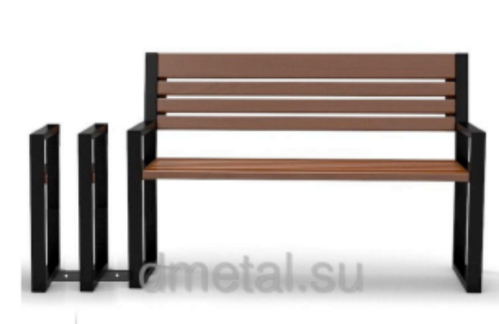
 | Скамья парковая  Размеры: 1800*1100*600 | 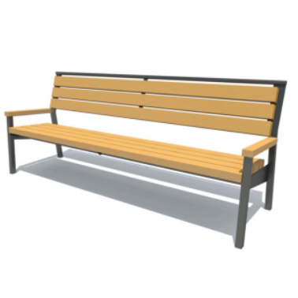
 | Фонарь парковый  Высота: 3500 | 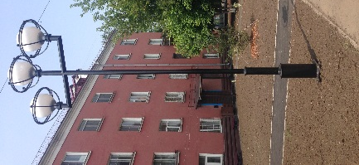
 | Фонарь парковый  Высота: 3500 | 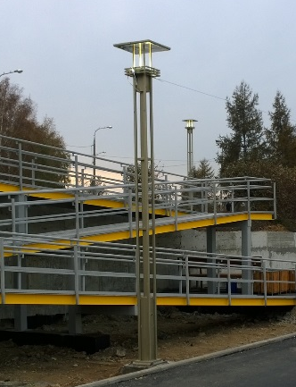
 | Урна парковая  Размеры: 350*350*600 | 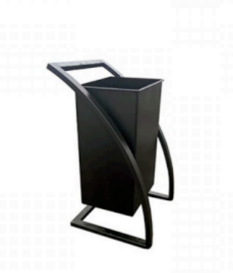
 | Урна парковая  Размеры: 350*350*600 | 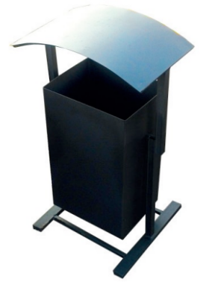
 | Площадка для выгула собак | 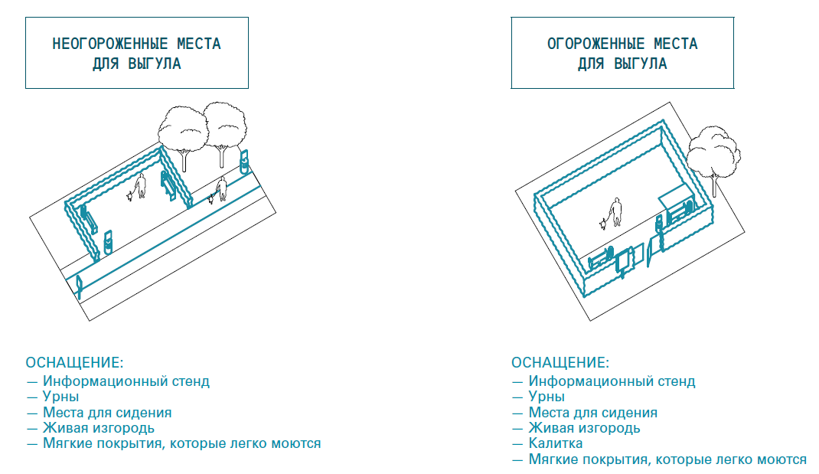
 | Спортивная площадка  Размер площадки 14,00 х 14,00 м. ЕПС - 24 чел.  1. Спортивно-развивающее оборудование  2. Турник разноуровневый  3. Упоры для отжиманий  4. Брусья  5. Стол теннисный  6. Зона для прыжков в длину с места  7. Бум-балансир на пружинах  8. Спортивный комплекс  9. Информационный стенд | 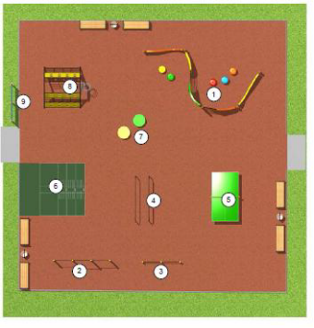
 | Спортивная площадка  Размер площадки 12,00 х 12,00 м. ЕПС - 19 чел.  1. Спортивно-развивающее оборудование  2. Турник разноуровневый  3. Упоры для отжиманий  4. Брусья  5. Стол теннисный  6. Зона для прыжков в длину с места  7. Информационный стенд | 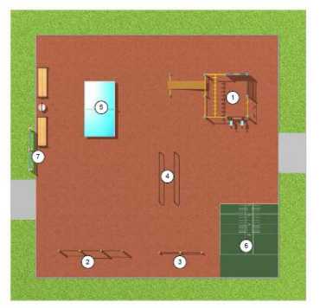
 | Спортивная площадка  Размер площадки 10,00 х 8,00 м. ЕПС - 10 чел.  1. Спортивно-развивающее оборудование  2. Турник разноуровневый  3. Скамья прямая  4. Скамья наклонная  5. Тренажер для мышц спины  6. Информационный стенд  7. Зона для прыжков в длину с места | 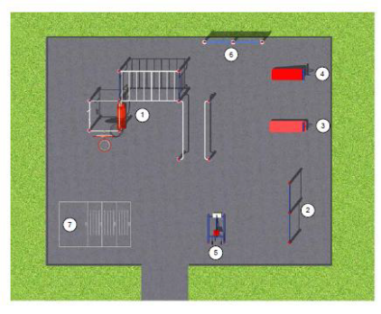
 | Спортивная площадка  Размер площадки 25,00 х 23,00 м. ЕПС - 36 чел.  1. Универсальная спортивная площадка  2. Спортивно-развивающее оборудование  3. Спортивно-развивающее оборудование  4. Турник разноуровневый  5. Брусья  6. Скамья для пресса прямая  7. Скамья для пресса наклонная  8. Скамья для физических упражнений  9. Информационный стенд  10. Зона для прыжков в длину с места | 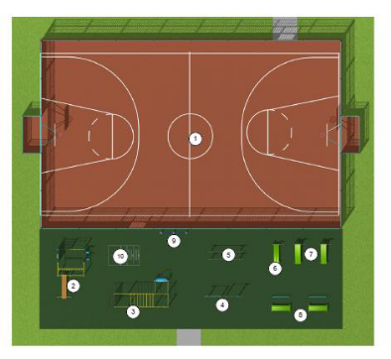
 | Спортивная площадка  Размер площадки 10,00 х 7,00 м. ЕПС - 8 чел.  1. Турник высокий  2. Турник низкий  3. Скамья для пресса наклонная  4. Упор для отжиманий  5. Скамья для пресса прямая  6. Брусья  7. Тренажер тройной  8. Информационный стенд  9. Зона для прыжков в длину с места | 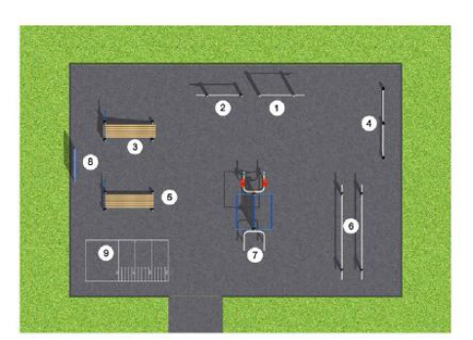
 | Спортивная площадка  Размеры: 30*16м | 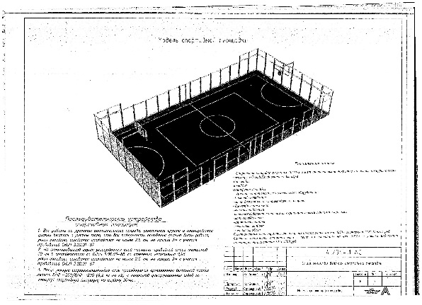
 | Гимнастический комплекс | 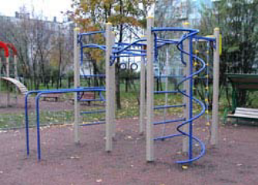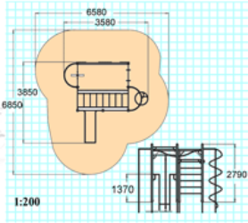
 | Гимнастический комплекс | 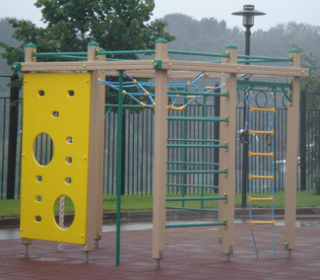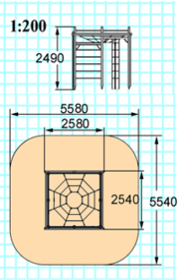
 | Гимнастический комплекс | 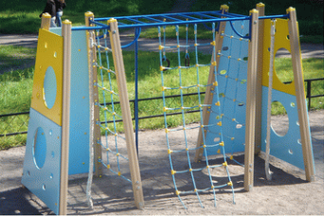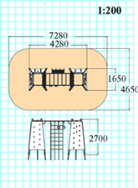
 | Детская площадка В1 | 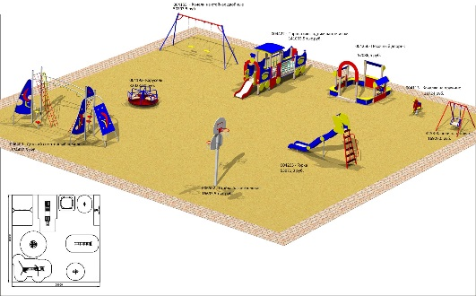
 | Детская площадка В2

Варианты наполнения малыми архитектурными формами детских площадок, спортивных площадок, площадок для выгула собак, общественных территорий корректируется в соответствии с протоколами общественных слушаний, заявлениями общественных организаций и тд.

Приложение 3
к муниципальной программе

Адресный перечень дворовых территорий, нуждающихся в благоустройстве и подлежащих благоустройству в 2018-2022 годах

№ | Адрес дворовой территории многоквартирного дома (домов) |  |  |  |  | Общая площадь дворовой территории, кв.м. | Численность населения, проживающего в пределах дворовой территории, чел. | Оценка потребности в финансировании на восстановление благоустройства территории, тыс.руб.
№ | Муниципальный район Иркутской области/городской округ Иркутской области* | Городское, сельское поселение Иркутской области | Населенный пункт | Улица | Номер дома, домов, образующих дворовую территорию | Общая площадь дворовой территории, кв.м.
1 | Слюдянский | Култукское муниципальное образование | Култук | Кирова | 203 | 2569 | 85 | 4098,13
2 | Слюдянский | Култукское муниципальное образование | Култук | 4- участок | 1,2 | 1980 | 25
3 | Слюдянский | Култукское муниципальное образование | Култук | Лесников  Профсоюзная | 6,8,10,14  5а | 8700 | 95
4 | Слюдянский | Култукское муниципальное образование | Култук | Депутатская | 1а,2а,3а,5а,4 | 7000 | 120
5 | Слюдянский | Култукское муниципальное образование | Култук | Депутатская | 2 | 2750 | 55
6 | Слюдянский | Култукское муниципальное образование | Култук | Профсоюзная | 3, 3а, 3б | 3650 | 60
7 | Слюдянский | Култукское муниципальное образование | Култук | Депутатская | 2б, 4б | 1317 | 110
8 | Слюдянский | Култукское муниципальное образование | Култук | Депутатская | 12б | 900 | 10
9 | Слюдянский | Култукское муниципальное образование | Култук | Матросова | 23 | 1330 | 20
10 | Слюдянский | Култукское муниципальное образование | Култук | Кирова | 163 | 1000 | 15
11 | Слюдянский | Култукское муниципальное образование | Култук | Депутатская | 4а | 1500 | 20
12 | Слюдянский | Култукское муниципальное образование | Култук | Депутатская | 3, 5 | 2520 | 30
13 | Слюдянский | Култукское муниципальное образование | Култук | Депутатская | 1 | 1300 | 20
14 | Слюдянский | Култукское муниципальное образование | Култук | Кирова | 168 | 1100 | 40

Приложение 4
к муниципальной программе

Адресный перечень общественных территорий, нуждающихся в благоустройстве и подлежащих благоустройству в 2018-2022 годах

№ | Адрес общественной территории |  |  |  |  | Общая площадь дворовой территории, кв.м. | Численность населения, имеющего удобный пешеходный доступ к основным площадкам территории, чел., чел. | Оценка потребности в финансировании на восстановление благоустройства территории, тыс.руб.
№ | Муниципальный район Иркутской области/городской округ Иркутской области* | Муниципальное образование Иркутской области/городское, сельское поселение | Населённый пункт | Улица | Номер дома (при наличии) | Общая площадь дворовой территории, кв.м.
1 | Слюдянский | Култукское муниципальное образование | Култук | Матросова | в районе д. 22 | 8350 | 1000
2 | Слюдянский | Култукское муниципальное образование | Култук | Октябрьская | 2а | 5962 | 1800
3 | Слюдянский | Култукское муниципальное образование | Култук | Кирова | 171/1 | 4164 | 1000
4 | Слюдянский | Култукское муниципальное образование | Култук | Кирова | в районе д 192-а | 3000 | 1000

Приложение 5
к муниципальной программе

Адресный перечень объектов недвижимого имущества и земельных участков, находящихся в собственности (пользовании)юридических лиц и индивидуальных предпринимателей, которые подлежат благоустройству не позднее 2020 года за счет средств собственников

№ | Адрес общественной территории |  |  |  |  | Назначение объекта капитального строительства | Кадастровый номер земельного участка
№ | Муниципальный район Иркутской области/городской округ Иркутской области* | Муниципальное образование Иркутской области/городское, сельское поселение | Населённый пункт | Улица | Номер здания (при наличии) | Назначение объекта капитального строительства | Кадастровый номер земельного участка
1 | Слюдянский | Култукское муниципальное образование | Култук | Профсоюзная | 3, 5А | магазин, кафе | 38:25:030402:9  38:25:030402:8
2 | Слюдянский | Култукское муниципальное образование | Култук | Кирова | 52Б | магазин | 38:25:030108:219
3 | Слюдянский | Култукское муниципальное образование | Култук | Профсоюзная | 7А | магазин | 38:25:030402:593
4 | Слюдянский | Култукское муниципальное образование | Култук | Комсомольская | 23/3 | придорожный комплекс | 38:25:030115:216
5 | Слюдянский | Култукское муниципальное образование | Култук | Горная | 28Б, 30 | Гостиница  кафе | 38:25:030101:128  38:25:030101:39

Приложение 6
к муниципальной программе

Благоустройство индивидуальных жилых домов и земельных участков, представленных для их размещения по соглашению с администрацией Култукского муниципального образования

Мероприятия по инвентаризации уровня благоустройства индивидуальных жилых домов и земельных участков, предназначенных для их размещения, с заключением по результатам инвентаризации соглашений с собственниками указанных домов
(адресный перечень частных домовладений)

№ | Адрес индивидуального жилого дома
№ | Муниципальный район Иркутской области/городской округ Иркутской области* | Муниципальное образование Иркутской области/городское, сельское поселение | Населённый пункт | Улица | Номер здания (при наличии)
1 | Слюдянский | Култукское муниципальное образование | Култук | Партизанская | 7
2 | Слюдянский | Култукское муниципальное образование | Култук | Кирова | 150
3 | Слюдянский | Култукское муниципальное образование | Култук | Кирова | 152
4 | Слюдянский | Култукское муниципальное образование | Култук | уточняется
5 | Слюдянский | Култукское муниципальное образование | Култук | уточняется

